歩道橋命名権（ネーミングライツ）のパートナー企業について

名称（愛称） | JOY OF LIFE 介護付き有料老人ホーム サラサ八尾 山本北歩道橋
パートナー企業 | JOY OF LIFE株式会社  （https://www.jol.co.jp/）
場所 | 大阪府八尾市山本町北
道路名 | 主要地方道 八尾茨木線
契約期間 | 令和６年２月１日から５年間
現況写真① | 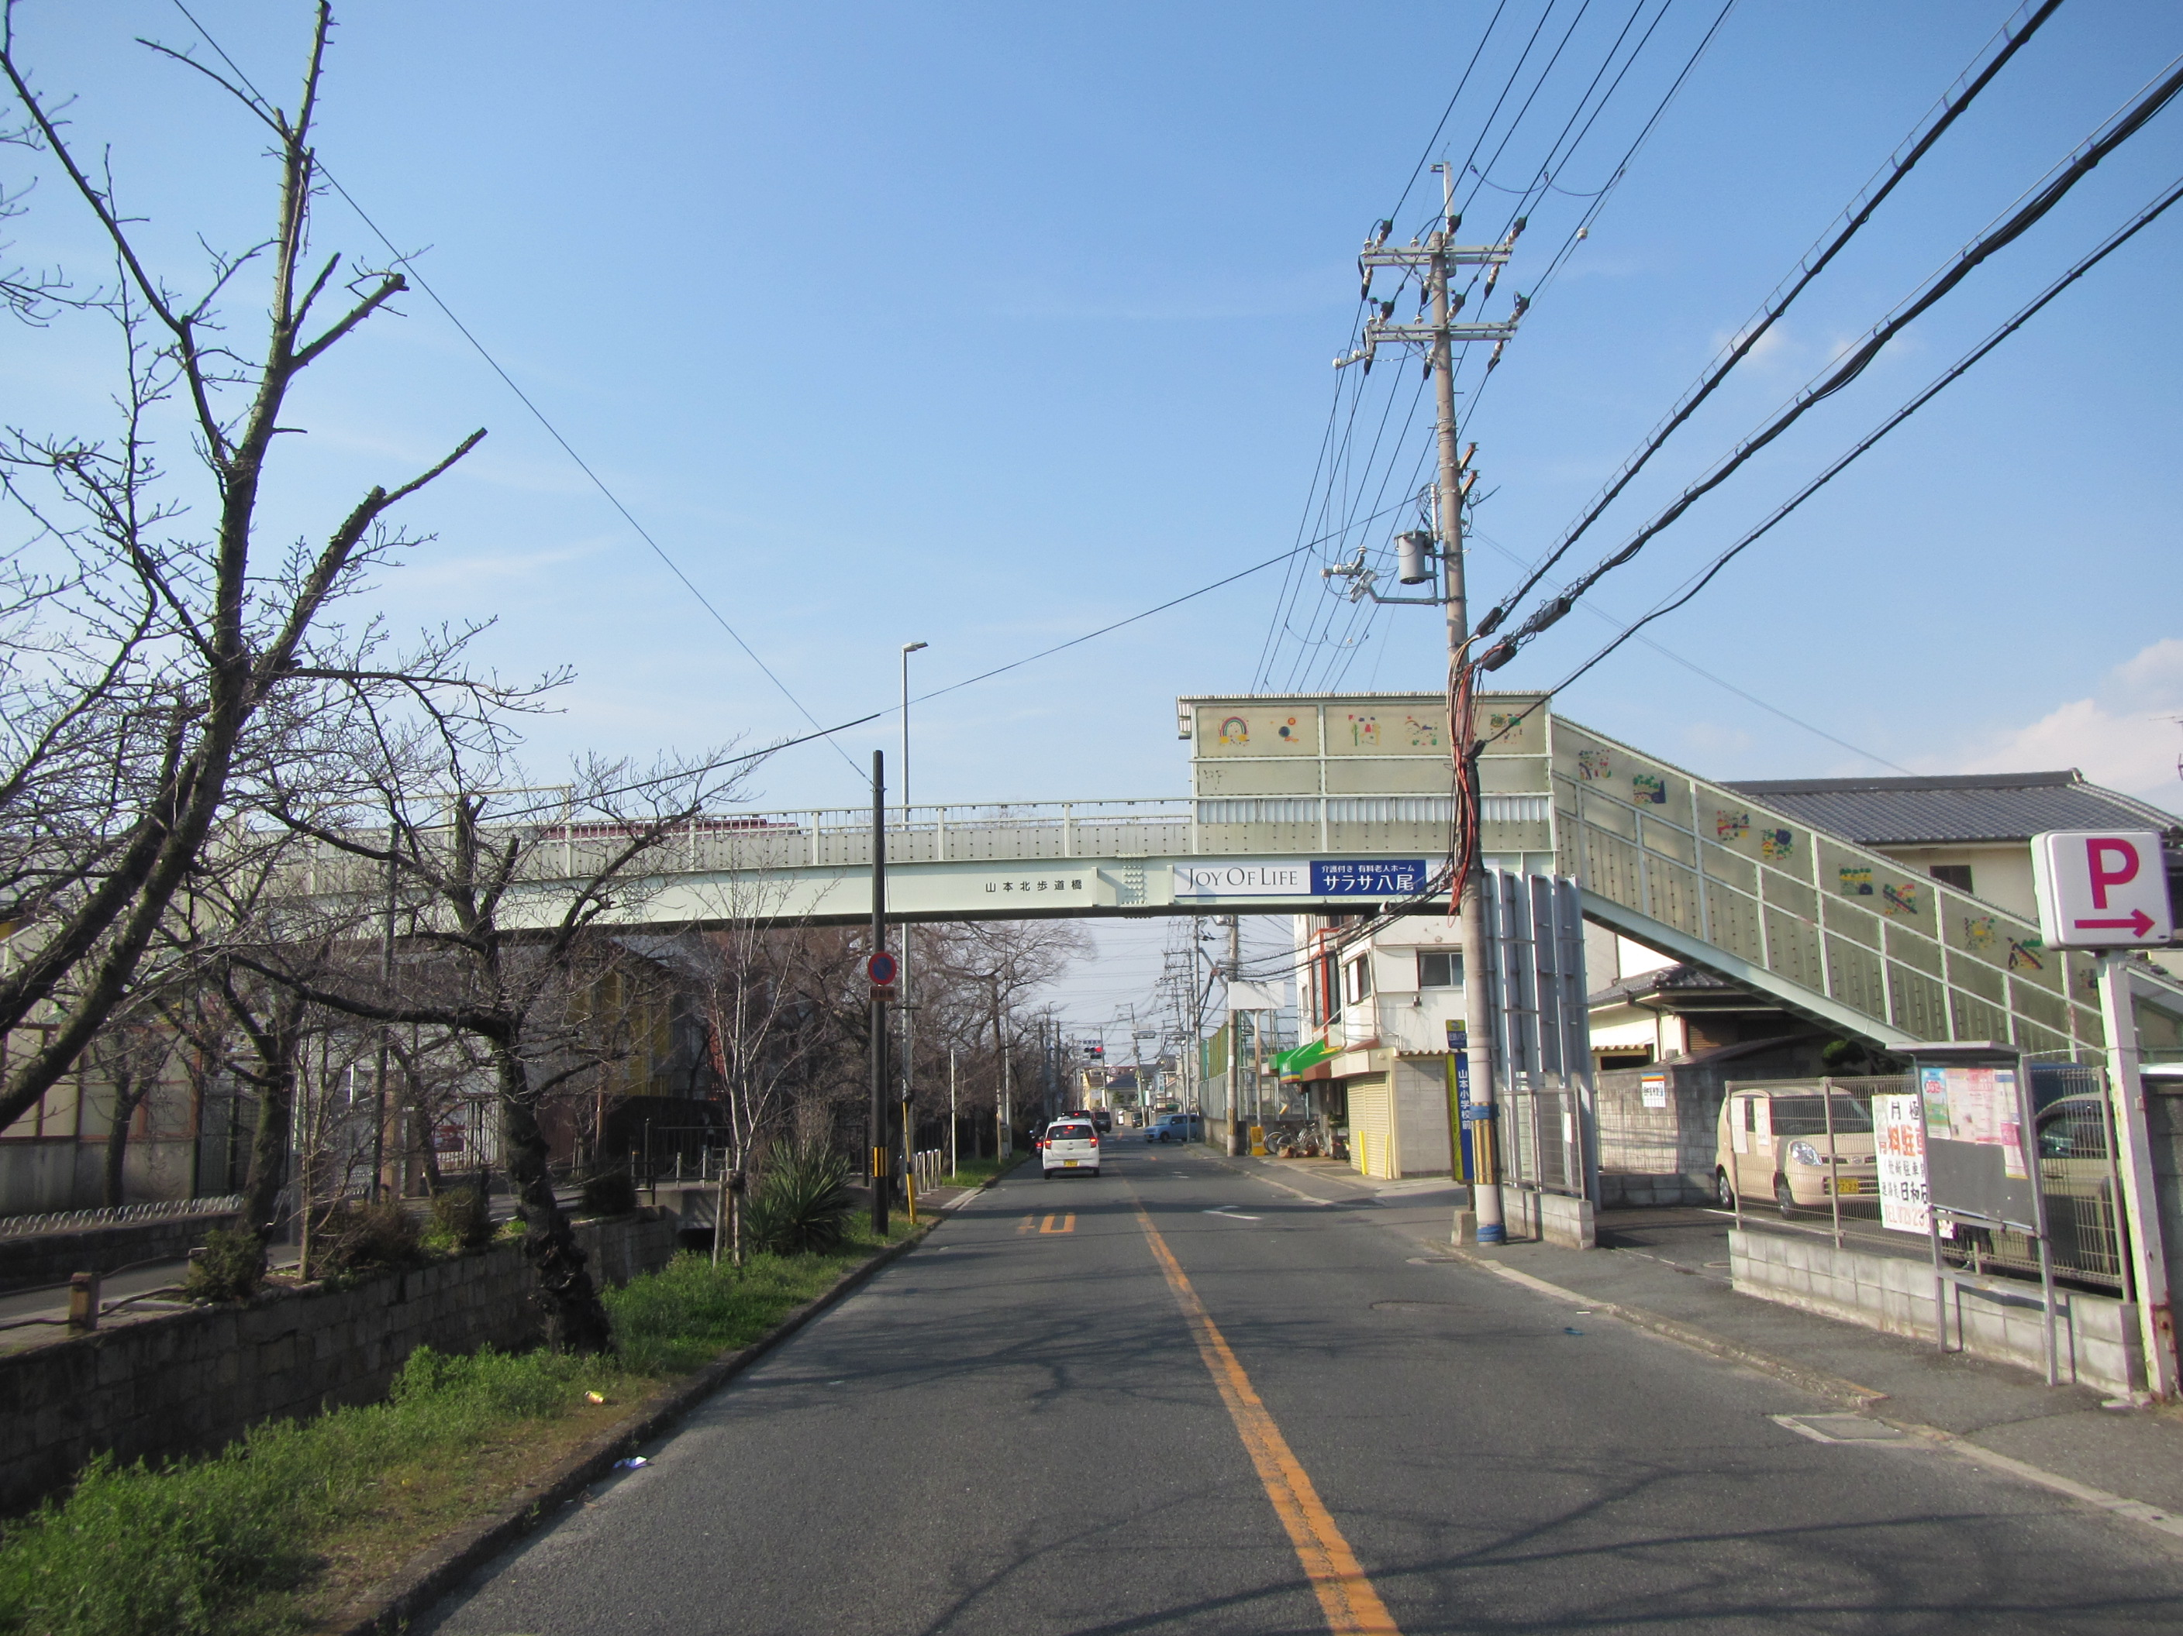
現況写真② | 